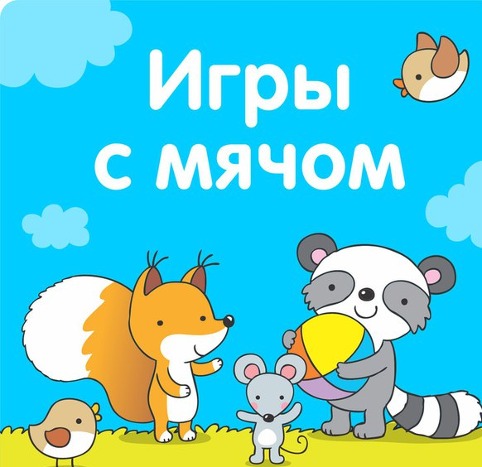
Съедобное-несъедобное
Все игроки садятся в ряд (например, на лавочку). Перед ними (на paccтоянии, примерно 5 шагов) встает ведущий. Он по очереди кидает каждому игроку мяч и при этом произносит какое-нибудь слово. Если это слово обозначает съедобную вещь, игрок должен поймать мяч, если же несъедобное – оттолкнуть. Если игрок ошибается, то он становится ведущим.
Я знаю…
Игрок бьет по мячу ладонью и чеканит мяч об землю и в такт ударам произносит: «Я знаю пять имен мальчиков. Саша раз (мяч ударился об землю), Костя два (еще один удар)… и так далее. С каждым ударом надо называть имя. Пропустил удар, начинай сначала.
Слова в игре такие:
Я знаю пять имен мальчиков
Я знаю пять имен девочек
Я знаю пять названий городов
Я знаю пять называний рек
Дальше можно придумывать все, что угодно. Главное, чтобы названия предметов (людей, вещей) были сгруппированы по одному признаку.
• Еще выше
Для этой игры нужна высокая стена и свободная площадка перед ней.
Игрок кидает мяч о стену. Мысленно он должен просчитать, где мяч упадет на землю, подбежать к этому месту и в момент, когда мяч соприкоснется с землей, перепрыгнуть через него.
Кидать мяч нужно немного вверх и не сильно, иначе он отрекошетит и может неповоротливого игрока сбить с ног.
• Ловкость рук
Игрок подкидывает мяч и в то время, пока мяч летит, игрок хлопает в ладоши. Потом ловит мяч.
Затем подкидывает мяч еще выше и за время полета мяча, хлопает в ладоши и приседает, а потом ловит мяч.
С каждым разом задание усложняется. Например, игрок должен перевернуться вокруг своей оси, хлопнуть, подпрыгнуть на одной ноге и только потом поймать мяч.
• Время, замри!
Для этой игры нужны, как минимум, 4 участника. Все встают в круг, а водящий в центр. В руках у водящего мяч, он подбрасывает его повыше и одновременно говорит «лови, Костя!» (добавляя имя какого-нибудь игрока). Тот, чье имя назвали должен поймать мяч. Задача других игроков – разбежаться как можно дальше. Когда игрок поймает мяч, он кричит: «Время, замри» и все участники замирают на месте.
Игрок с мячом выбирает любого игрока, до которого он должен будет дотронуться мячом. Но чтобы дотронуться, нужно дойти до игрока. И не просто дойти, а назвать количество шагов, которое ему потребуется. Шаги могут быть разные. Например:
- гигантские (максимально большие шаги)
- человеческие (обычные шаги)
- лилипутские (пятка одной ноги ставится сразу перед носком другой)
- муравьиные (на мысочках делают маленькие шажки, один за другим)
- утиные (шаги вприсядку)
- лягушка (шаги-прыжки)
- зонтики (кружки вокруг себя на одной ножке, потом на другой)
Интересно, когда называют шаги разных видов: «два лилипутских, три лягушки и один зонтик». Когда игрок с мячом выполнит все шаги, он должен кинуть мячом в того игрока, к которому он приближался. Если удалось докинуть, то игроком становится тот, в кого попали мячом.
• Передай мяч
Все игроки стоят по кругу, на расстоянии одного шага друг от друга. Ведущий встает за кругом. Игроки передают мяч то вправо, то влево – главное, своему соседу. Задача ведущего, дотронуться до мяча. Если ему это удалось, он становится на место игрока, у которого был мяч, а тот становится ведущим.
• Земля, воздух, огонь, вода
Все игроки встают в шеренгу, ведущий перед ними. Он бросает мяч одному из игроков и при этом произносит одно из четырех слов земля, воздух, огонь или вода. Если водящий произнес «земля», то игрок должен быстро (пока водящий не досчитает до пяти) назвать какое-нибудь домашнее животное; на слово «вода» игрок должен сказать название рыбы; на слове «воздух» - название птицы; на слове «огонь» игрок должен помахать над головой руками.
Если игрок не успел назвать слово или ошибся, он становится ведущим.

https://vk.com/zaykinaskazka

